 | Министерство науки и высшего образования Российской Федерации  Федеральное государственное бюджетное образовательное учреждение  высшего образования  «Московский государственный технический университет  имени Н.Э. Баумана  (национальный исследовательский университет)»  (МГТУ им. Н.Э. Баумана)

ФАКУЛЬТЕТ «Информатика и системы управления»____________________________________

КАФЕДРА «Программное обеспечение ЭВМ и информационные технологии»______________

Лабораторная работа № 2 по дисциплине
«Вычислительные алгоритмы»

Тема: Многомерная интерполяция на регулярной сетке

Студент: Романов А. В.

Группа: ИУ7-43Б

Оценка (баллы) _______________

Преподаватель: Градов В. М.

Москва.
2020 г.

Цель работы:
Изучить метод нахождения значения ФНП в заданной точке.
Задание:
Найти значение функции двух переменных в заданной точке.
Входные данные:
1. Таблица z = f(x, y)
2. Координаты точки по оси х и оси у.
3. Степень полинома по х и у.
Выходные данные:
Значение функции в заданной точке.
Анализ алгоритма:
1. Задаем полином по каждому направлению.
2. Для каждого ряда проводим интерполяцию
Можно построить двумерный полином Ньютона:
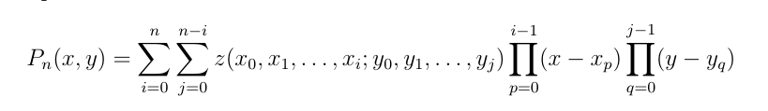
Разделенная разность:
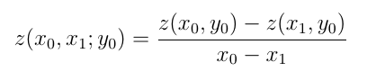

Код программы:
Файл Main.hs:

import Interpolation
import Parse
import System.IO

main :: IO ()
main = do
handle <- openFile "table.csv" ReadMode
content <- hGetContents handle
let table = parseTable $ lines content
mapM_ print table
hClose handle

putStrLn "Введите x, y:"
point <- fmap words getLine
putStrLn "Введите Xn, Yn:"
degrees <- fmap words getLine

putStr "Результат вычислений: "
print $ interpolation2 table (tuple point toDouble) (tuple degrees toInt)

Файл Interpolation.hs:

module Interpolation (
interpolation2
) where

import Data.List
import Data.Maybe

type TableXY = [(Double, Double)]
type Matrix = [[Double]]
type ValueTable = [[Double]]

type Point = (Double, Double)
type PolynomDegrees = (Int, Int)

slice :: TableXY -> Int -> Int -> TableXY
slice table n pos = take n $ drop pos table

takeApproximation :: TableXY -> Double -> Int -> TableXY
takeApproximation table x0 n
| (<=) x0 . fst $ head table = take n table
| (>=) x0 . fst $ last table = reverse $ take n $ reverse table
| otherwise = left ++ right
where indexL = fromJust $ findIndex (\x -> fst x >= x0) table
left = slice table (n `div` 2 ) (indexL - n `div` 2)
indexR = fromJust $ findIndex (== last left) table
right = slice table (n - length left) (indexR + 1)

createMatrix :: [Double] -> [Double] -> Int -> Matrix
createMatrix _ (_:[]) _ = []
createMatrix xs ys step = divDiff xs ys step : createMatrix xs (divDiff xs ys step) (step + 1)
where divDiff _ (_:[]) _ = []
divDiff xs ys step = (ys !! 1 - ys !! 0) / (xs !! (1 + step) - xs !! 0) : divDiff (tail xs) (tail ys) step

newtonPolynomial :: TableXY -> Double -> Int -> Double
newtonPolynomial table x0 n = foldl (\x y -> x + fst y * snd y) y0 pairs
where approximation = unzip $ takeApproximation table x0 (n + 1)
matrix = createMatrix (fst approximation) (snd approximation) 0
y0 = head $ snd approximation
xDifference = reverse $ init $ foldl (\x y -> (x0 - y) * head x : x) [1] (fst approximation)
pairs = zip (map head matrix) xDifference

interpolation2 :: ValueTable -> Point -> PolynomDegrees -> Double
interpolation2 table pt n = result
where
xBorder = tail $ head table
xColPairs = map (\x -> zip xBorder $ tail x) $ tail table
xApprox = map (\x -> takeApproximation x (fst pt) $ fst n + 1) xColPairs

yBorder = map head $ tail table
yApprox = reverse $ takeApproximation (zip yBorder yBorder) (snd pt) $ snd n + 1
xyApprox = map (\x -> (fst x, xApprox !! (round $ fst x - 1))) yApprox

finApprox = map (\x -> (fst x, newtonPolynomial (snd x) (fst pt) (length finApprox))) xyApprox
result = newtonPolynomial finApprox (snd pt) (length finApprox)

